Название: Лекция 4ч. Разделение цифровых потоков – «ветвители» линии

Адрес документа | http://www.shabronov.narod.ru/temp/datchiki_lek3/datchiki_lek3.doc

Руководитель: Шабронов Андрей Анатольевич тс. 913-905-8839 shabronov@ngs.ru
ИЗУЧАЕМ DS2409 - DS2413
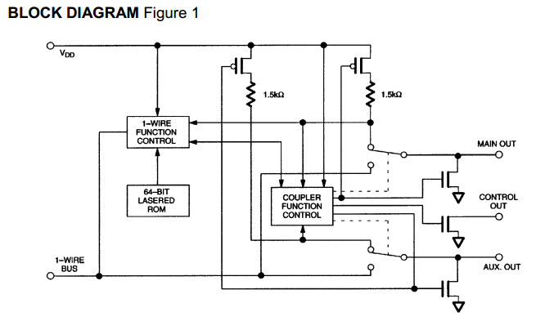

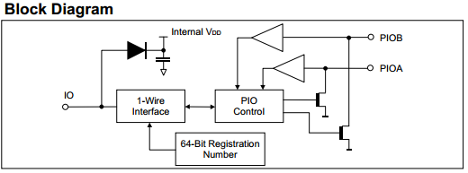

Топология линии
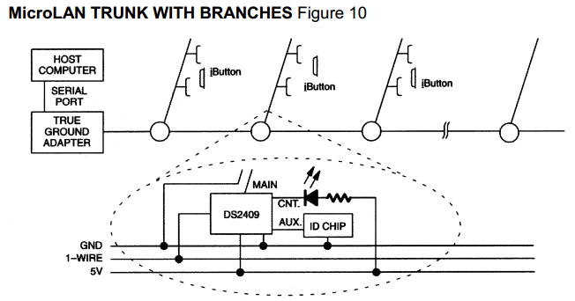
Система с двойной надежностью и двойным опросом
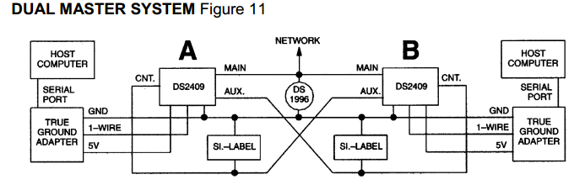

Топология
Для осуществления цифровой связи MicroLAN использует одну линию данных и один возвратный провод (обычно земляной). Сеть не ограничивается заранее определенной структурой. При небольшом числе приборов сеть MicroLAN имеет шинную архитектуру с подключением всех приборов на общую магистраль. Структура сети может иметь древовидный характер. При этом главный ствол подключается к ведущему устройству сети MicroLAN (рис. 1). Сеть обладает практически неограниченным адресным пространством и допускает работу на расстоянии до 300 м без дополнительных повторителей или усилителей сигнала.
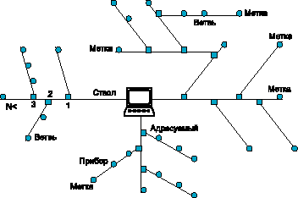

Рис. 1. Структура сети MicroLAN
В наиболее удаленной точке каждой ветви подключается микросхема iButton≥, служащая меткой ветви. Метка позволяет контролировать прохождение электрического сигнала и целостность ветви. Для обеспечения надежности передачи по сети MicroLAN в условиях нестабильного электрического контакта передача осуществляется в виде отдельных пакетов данных. Каждый пакет завершается контрольной суммой, что позволяет ведущему шины сразу регистрировать ошибки и принимать меры для повторной передачи.

Построение ветвлений
Для подключения большого количества устройств без одновременного увеличения электрической нагрузки в сети MicroLAN применяется древовидная структура с несколькими уровнями ветвлений. Основным элементом этой структуры является адресуемый ключ. Фирма Dallas Semiconductor выпускает несколько типов адресуемых ключей, описанных ниже.
Способ коммутации отдельных ветвей MicroLAN иллюстрируется на рис. 2. Линия данных сети подключена одновременно ко всем приборам системы. Возвратная линия находится в проводящем состоянии только для тех ветвей, которые задействованы в сеансе связи с выбранным прибором. Отметим, что в такой конфигурации возвратная линия сети MicroLAN не идентична системной "земле". Чтобы избежать "земляных петель", необходимо использовать цепи с оптронной развязкой для связи с теми участками сети, которые должны быть заземлены.
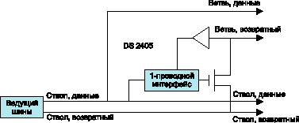

Рис. 2. Коммутация ветвей сети MicroLAN

Программное обслуживание сети
После подачи питания ведущему шины доступны только приборы, подключенные к основному стволу сети. Для взаимодействия с остальными устройствами ведущий шины должен изучить топологию сети. Поэтому на первом этапе выполняется анализ только адресуемых ключей в сети. Начиная с основного ствола, ведущий шины последовательно опрашивает и записывает регистрационные номера всех адресуемых ключей. Затем найденные ключи последовательно открываются, и происходит дальнейший опрос ветвей второго уровня. Обнаруженные на них ключи также регистрируются и по очереди открываются. После этого становится возможным опрос ветвей третьего уровня. Процедура продолжается до окончательного построения топологии сети в памяти контроллера. На следующем этапе ведущий идентифицирует оставшиеся приборы. Для этого, опираясь на изученную топологию переключателей сети, он последовательно открывает все ветви и записывает регистрационные номера обнаруженных приборов. После по-строения точной топологии сети MicroLAN становится возможен быстрый доступ к каждому прибору. Ведущий открывает все ключи на пути к нему, отменяя при этом выбор всех остальных приборов на линии.
Отметим, что для уменьшения нагрузки на линию рекомендуется держать все незадействованные ключи в закрытом состоянии. При построении протяженной сети это требование является необходимым.

Компоненты и их влияние на работу сети MicroLAN

Соединительный кабель
При большой длине кабеля, он оказывает влияние на распространение сигнала. Это особенно ощутимо, когда время распространения сигнала по кабелю сравнимо с длительностью фронтов. Если на обоих концах кабеля не обеспечена соответствующая нагрузка, это может привести к значительному искажению фронтов сигнала и выбросу на его вершине.
Кабель характеризуется погонной емкостью, индуктивностью и активным сопротивлением. Эти параметры определяют характеристический импеданс кабеля, демпфирование сигналов и скорость их распространения. Погонное сопротивление и индуктивность, как правило, незначительны, и ими можно пренебречь. Погонная емкость, значение которой обычно лежит в диапазоне от 30 до 100 пФ/м, вносит существенный вклад в суммарную емкость сети.
Потери на активном сопротивлении кабеля приводят к нарушению логических уровней сигналов. Дополнительные потери создают узлы ветвления и подключенные к ним ключи. Однако основным фактором, ограничивающим максимальную протяженность сети, является емкость кабеля и цепи "паразитного питания" микросхем. Совокупность всех влияний приводит к необходимости введения временной задержки порядка нескольких миллисекунд, прежде чем станет возможным начало обмена по сети MicroLAN. При подключении каждой новой ветви также понадобится временная задержка порядка 1 мс на время зарядки конденсаторов "паразитного питания" вновь подключенных микросхем. После этого, времени восстановления будет достаточно для пополнения запаса энергии, использованной во время предыдущего цикла.

Структура с открытым стоком
Сеть MicroLAN использует конфигурацию с открытым стоком (монтажное И) и с пассивным резистором, включенным в цепь питания 5 В. Связь выполняется во временных интервалах 60 мкс на бит плюс небольшое время восстановления между отдельными временными интервалами. Благодаря низкому импедансу активных цепей генерации логического "0", время спада сигналов достаточно мало (~1 мкс). Время нарастания сигнала определяется произведением сопротивления нагрузочного резистора и суммарной емкости всех активных ветвей сети, включая емкость самого кабеля и входную емкость всех приборов.
Максимальное напряжение ВЫСОКОГО уровня в сети определяется величиной нагрузочного резистора и суммарным током утечки всех приборов на активных сегментах сети. Количество приборов на линии обратно пропорционально напряжению на нагрузочном резисторе. При увеличении падения напряжения на нагрузочном резисторе, соответственно увеличивается и время, необходимое для того, чтобы напряжение на линии достигло уровня логической единицы 2,2 В и минимального рабочего напряжения 2,8 В. Время нарастания сигнала может быть снижено путем уменьшения сопротивления нагрузочного резистора, использования кабеля с меньшей емкостью или уменьшения нагрузки на активных ветвях сети. Однако, сопротивление нагрузочного резистора не должно быть меньше 1,5 кОм. Использование резистора более низкого номинала приведет к увеличению напряжения НИЗКОГО логического уровня и снизит помехозащищенность. В наиболее критичных ситуациях для обеспечения необходимых параметров сигналов на шине и до-стижения максимальной помехозащищенности может использоваться активный драйвер, оснащенный схемой подавления эха.

Адресуемые ключи
Адресуемый ключ является основным компонентом для образования ветвей сети. Он представляет собой трехвыводное устройство с выходным полевым транзистором с открытым стоком, управляемым по 1-проводной шине. Во включенном состоянии сопротивление транзистора обычно составляет около 15 Ом, в выключенном ~10 МОм. Из-за низкого, но не нулевого сопротивления открытого транзистора каждый ключ на пути к конкретному устройству в сети создает небольшое падение напряжения около 30 мВ (15 Ом x 2 мА при нагрузочном резисторе 2,5 кОм, подключенном к напряжению питания +5 В). Чем больше ключей включено на пути, тем выше напряжение логического "0" при чтении данных ведущим шины. Адресуемый ключ почти не влияет на уровень логической "1", лишь добавляя нагрузку на шине, как и любой другой компонент в активных ветвях.
Если ветвь сети MicroLAN отключена путем перевода адресуемого ключа в состояние с высоким выходным сопротивлением, все устройства на этой и всех дочерних ветвях отключены от источника "паразитного питания". Адресуемые ключи теряют свое состояние. Если отключить ветвь от сети более чем на 1 секунду, а затем включить снова, то все ключи будут установлены в состояние с выключенным выходным транзистором. Из-за "паразитного питания" включение питания вызовет кратковременное падение напряжения на 1-проводной шине, пока конденсаторы питания приборов на подключенной ветви не зарядятся полностью.
Если адресуемые ключи на ветвях используются для включения/выключения оборудования по сети MicroLAN, то для поддержания работоспособности оборудования на отключенных ветвях должен использоваться интерфейс с оптронной развязкой.

Приборы для ветвления сети
Адресуемый ключ DS2405 представляет собой N-канальный полевой транзистор с открытым стоком и выходным током 4 мА, переключающийся при совпадении 64-бит регистрационного номера с передаваемым по шине адресом. Связь с устройст-вом осуществляется по стандартно- му протоколу MicroLAN. Выходной ключ каждого прибора может устанавливаться в открытое или закрытое состояние независимо от количества микросхем, подключенных к линии. Выход каждого прибора может быть отдельно считан ведущим шины. Эквивалентная схема DS2405 приведена на рис. 2.
Микросхема DS2405 применяется для управления ветвями сети, а также в качестве переключателя индикаторов и внешних транзисторов. Поскольку DS2405 может определить состояние логического уровня в месте своего подключения, он может использоваться в качестве дистанционного датчика состояния различных переключателей или, вместе с внешним силовым транзистором, управлять электромагнитом или двигателем.
Выходное состояние прибора управляется внутренним триггером. Если триггер взведен, то выходной полевой транзистор устанавливает на выходе НИЗКИЙ уровень. Выходное состояние внутреннего триггера и уровень на выходе ключа могут быть считаны соответствующими командами. Так как включенный транзистор устанавливает на выходе низкий уровень, то для использования микросхемы в качестве детектора выходного уровня транзистор должен быть выключен.
Адресуемый ключ DS2407 содержит два N-канальных полевых транзистора с открытым стоком и улучшенными выходными параметрами (50 мА и 13 В в канале А и 8 мА и 6,5 В в канале В). В состав прибора входит также ЭППЗУ объемом 1024 бит для хранения информации пользователя. Помимо основных команд протокола MicroLAN, микросхема поддерживает команду "Условный Поиск" для идентификации и доступа к приборам, которые определяются по условиям пользователя ("паразитное питание"). При установке микросхемы в боковых ветвях сети, где время отключения от ствола может быть очень большим, для поддержания работоспособности прибора вывод Vcc подключается к внешнему источнику питания. Структурная схема прибора приведена на рис. 3.
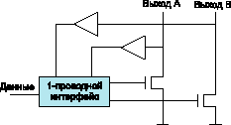

Рис. 3. Структурная схема DS2407
Соединитель DS2409 является важнейшим элементом для построения и управления сетями MicroLAN с многоуровневым ветвлением. В отличие от адресуемых ключей, где коммутируется земляной провод, соединитель DS2409 поддерживает конфигурацию с общей "землей" для всей сети и обеспечивает питание отключенных сегментов сети. Это упрощает подачу питания к дополнительно подключаемым приборам и предотвращает потерю состояния приборов с "паразитным" питанием. Применение этой микросхемы позволяет также избежать прекращения передачи данных, вызванное приборами с "паразитным" питанием при активации ветви. Так как DS2409 не имеет программируемой пользователем памяти, то для отметки ветви можно подключать память любого прибора 1-Wire к дополнительному (auxiliary) выводу соединителя. Как основной, так и дополнительный выводы DS2409 управляются командой "интеллектуальное включение" (smart-on). Эта команда формирует последовательность Сброс/Присутствие на выбранном выходе до того, как электронный ключ разорвет соединение с 1-проводной шиной. Благодаря этому, ведущий ши-ны может использовать команды сетевого уровня для работы с приборами активизированного сегмента, в то время как остальные приборы сети остаются в отключенном состоянии. Это значительно ускоряет анализ топологии постоянно изменяющейся сети. Применение соединителя позволяет ведущему шины определять подключение приборов на неактивных ветвях сети с помощью команды условного поиска. Пример использования соединителя DS2409 приведен на рис. 4.
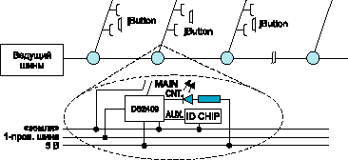

Рис. 4. Применение прибора DS2409 в конфигурации с одним стволом и несколькими ветвями

Сопряжение 1-проводной шины с компьютером
Подключение шины MicroLAN к микроконтроллеру не вызывает проблем, поскольку она является 1-проводной. Вопросы возникают, если в качестве ведущего используется персональный компьютер (ПК). Фирмой Dallas Semiconductor выпускается ряд приборов для подключения 1-проводной шины MicroLAN к ПК.
Чтобы подключиться непосредственно к последовательному порту и работать через интерфейс RS-232C, используется драйвер последовательного порта DS2480. Он напрямую подключается к асинхронному последовательному порту (UART) и к любым системам, поддерживающим 5В RS-232C интерфейс. Микросхема обеспечивает обмен данными на 4-х скоростях: 115,2, 57,6, 19,2 и 9,6 Кбит/с. На рис. 5 представлена схема подключения 1-проводной шины непосредственно к асинхронному порту.
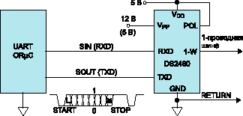

Рис. 5. Схема подключения однопроводной шины непосредственно к UART с помощью DS2480
Подключение MicroLAN к параллельному порту обеспечивается шинным драйвером DS1481. Это специализированный тактовый генератор 1-проводной шины. Обычно он используется для подключения к параллельному порту и обеспечения соединения интерфейса с ведущим. Сигналы "Занято" позволяют ведущему выполнять задачи после завершения передачи на 1-проводной шине. Подключение шины к параллельному порту через DS1481 показано на рис. 6.
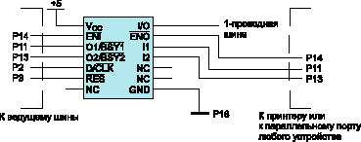

Рис. 6. Схема подключения однопроводной шины к параллельному порту
Кроме подключения 1-проводной шины к стандартному последовательному порту, Dallas Semicon-ductor предлагает сопряжение шин MicroLAN и USB. Последняя является наиболее перспективной для обмена данными между компьютером и множеством одновременно доступных периферийных устройств. На рис. 7 показан адаптер на базе микросхемы DS2490.
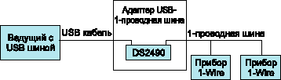

Рис. 7. Применение DS2490 для сопряжения USB и однопроводной шины

Нагрузочная способность и предельные параметры сети MicroLAN
Нагрузочная способность сети MicroLAN зависит от величины нагрузочного резистора и питающего напряжения. Предел нагрузки достигается, когда падение напряжения на нагрузочном резисторе уменьшает напряжение на шине MicroLAN до 2,8 В. Это минимальное напряжение, требуемое для зарядки цепей "паразитного питания" микросхем. Нагрузочная способность сети MicroLAN приведена в табл. 1.

Таблица 1. Нагрузочная способность сети MicroLAN
Нагрузочный резистор, кОм | Напряжение шины питания
Нагрузочный резистор, кОм | 4,0 В | 5,0 В | 6,0 В
1,5 | 53 | 98 | 142
1,8 | 44 | 81 | 119
2,2 | 36 | 67 | 97
2,7 | 30 | 54 | 79
3,3 | 24 | 44 | 65
3,9 | 21 | 38 | 55
4,7 | 17 | 31 | 45
Кроме нагрузочной способности, нагрузочный резистор сети MicroLAN совместно с емкостью кабеля и входными емкостями приборов, подключенных к активным ветвям сети, определяют постоянную времени  сети, то есть время, в течение которого на линии данных MicroLAN устанавливается уровень логической "1". Допустимые значения постоянной времени приведены в табл. 2.

Таблица 2. Допустимые значения постоянной времени 
Максимальное значение постоянной времени шины | Напряжение питания шины
Максимальное значение постоянной времени шины | 4,0 В | 5,0 В | 6,0 В
, мкс | 16,3 | 22,4 | 28,5
Чтобы обеспечить максимальную нагрузку и необходимое значение постоянной времени шины, собственная емкость кабеля не должна превышать значений, приведенных в табл. 3.

Таблица 3. Максимально допустимая емкость кабеля при максимальном числе приборов на шине
Нагрузочный резистор, кОм | Емкость кабеля при напряжении питании шины, пФ
Нагрузочный резистор, кОм | 4,0 В | 5,0 В | 6,0 В
1,5 | 9,27 | 12,0 | 14,73
1,8 | 7,72 | 10,0 | 12,28
2,2 | 6,32 | 8,18 | 10,05
2,7 | 5,15 | 6,67 | 8,19
3,3 | 4,21 | 5,46 | 6,7
3,9 | 3,56 | 4,62 | 5,67
4,7 | 2,96 | 3,83 | 4,7
При использовании на шине меньшего числа приборов максимально допустимые значения емкости кабеля могут быть увеличены на 30 пФ на каждый отсутствующий прибор.
В табл. 4 приведены значения максимальной длины кабеля при погонной емкости кабеля 50 пФ/м.

Таблица 4. Максимальная длина соединительного кабеля при погонной емкости кабеля 50 пФ/м
Нагрузочный резистор, кОм | Емкость кабеля при напряжении питании шины, пФ
Нагрузочный резистор, кОм | 4,0 В | 5,0 В | 6,0 В
1,5 | 185 | 240 | 295
1,8 | 154 | 200 | 246
2,2 | 126 | 164 | 201
2,7 | 103 | 133 | 164
3,3 | 84 | 109 | 134
3,9 | 71 | 92 | 113
4,7 | 59 | 77 | 94

Быстродействие компьютера и операционная система
Временные параметры сети MicroLAN определяются не только быстродействием последовательного порта и параметрами сети. Аппаратное и программное обеспечение ведущего шины также влияют на быстродействие сети. Ведущий шины должен прочитать данные из последовательного порта и загрузить символ, необходимый для генерации следующего цикла обмена. При пересылке данных (чтении или записи многочисленных байтов) поведение ведущего шины достаточно хорошо предсказуемо. Он добавляет только постоянную задержку между символами, которые читаются из последовательного порта или записываются в него. В случае выполнения команды "Поиск ПЗУ", ведущий шины должен выполнять дополнительную обработку данных, чтобы определить значение следующего символа перед его загрузкой в регистр передачи последовательного порта. Это добавляет переменную задержку между символами и может значительно увеличить паузу между отдельными циклами обмена. В любом случае, задержка зависит от тактовой частоты процессора, размера кэш-памяти, программного обеспечения и операционной системы.
Электронный адрес информационной ссылки
Пример построения топологии Адрес
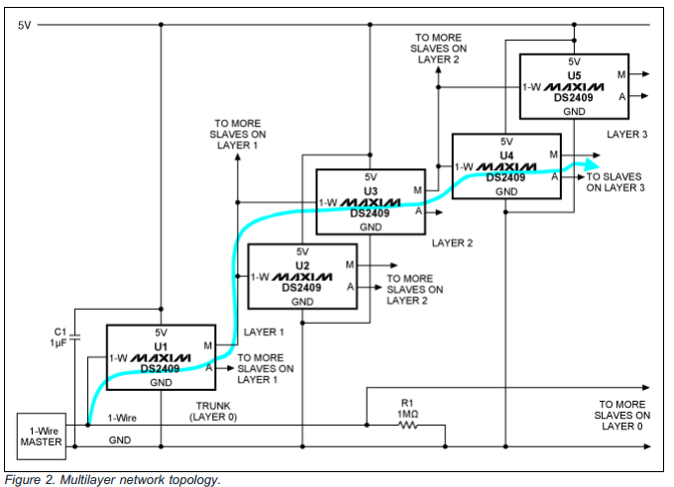

Применение для систем построения сбора данных:
Комплексная система учета энергоресурсов в квартирах жилых домов на основе сети MicroLAN Адрес Адрес2

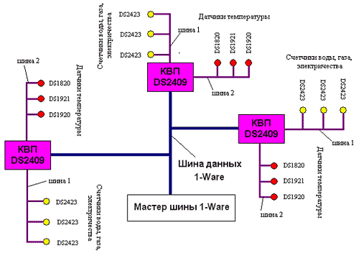
Контрольные вопросы:
- Рассказать алгоритм определения «мастером» индивидуального номера микросхем стандарта 1-wire ( подсказки: Адрес Адрес1 Адрес2
- Нарисовать варианты топологии сети 1-wire с большим быстродействием, и большей надежностью.
- Требования по электробезопасности и как они согласуются с работой 1-wire в системах =Умный дом=

